PODER JUDICIÁRIO DO ESTADO DO RIO DE JANEIRO

RIGER – RELATÓRIO DE INFORMAÇÕES GERENCIAIS
Secretaria Geral de Sustentabilidade e Responsabilidade Social
(SGSUS)
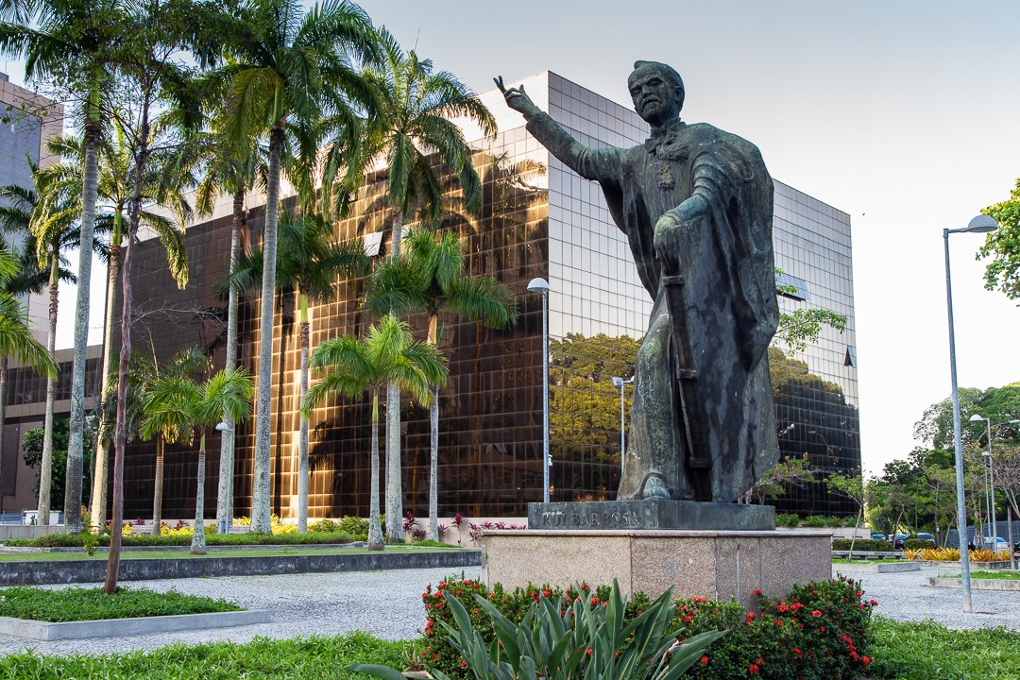

Ano: 202X
RELATÓRIO SEMESTRAL

Dados do Relatório
Elaborado por: | XXX
Aprovado por: | XXX
Data de Emissão: | XXX

Dados Referenciais da Unidade Emissora do RIGER
Denominação: | Secretaria Geral de Sustentabilidade e Responsabilidade Social (SGSUS)
Telefone: | (21) 3133-1983/ 3198
Link: | https://www.tjrj.jus.br/web/guest/institucional/secretarias-gerais/secretaria-geral-de-sustentabilidade-e-responsabilidade-social-sgsus-
CNPJ: | 28.538.734/0001-48
E-mail Geral: | sgsus@tjrj.jus.br

SUMÁRIO
1. ESTRUTURA ORGANIZACIONAL| ORGANOGRAMA 6
2. PRINCIPAIS ATRIBUIÇÕES DA SECRETARIA-GERAL 7
3. DEPARTAMENTOS E PRINCIPAIS ATRIBUIÇÕES 7
3.1 Departamento de Acessibilidade e Inclusão Social (DEAIS) 7
3.2 Departamento de instrução processual e Apoio Administrativo 8
3.3 DEPARTAMENTO DE SUSTENTABILIDADE (DESUS) 10
4. rOTINAS aDMINISTRATIVAS 12
5. INDICADORES estratégicos 13
5.1 INDICE DE DESEMPENHO DE SUATENTABILIDADE (IDS) 13
5.2 PESSOAS BENEFICIADAS PELOS PROGRAMAS SOCIAIS 13
6. INDICADOR GERENCIAl 14
6.1 Consumo de resmas de papel per capita 14
7. INDICADORES DAS ROTINAS ADMINISTRATIVAS 15
8. INDICADORES OPERACIONAIS 15
8.1 PROGRAMA JOVENS MENSAGEIROS 15
8.2 PROGRAMA JUSTIÇA PELOS JOVENS 15
8.3 PROGRAMA COMEÇAR DE NOVO 16
8.4 PROGRAMA INCLUSÃO LEGAL 16
8.5 PARECER DO NÚCLEO DE ASSESSORIA TÉCNICA EM AÇÕES DE SAÚDE (NATJUS/RJ) 17
8.6 EVOLUÇÃO DO SALDO DA CONTA DE PRESTAÇÃO PECUNIÁRIA JUDICIAL 17
8.7 GRÁFICOS DO VOLUNTARIADO CONTINUADO 17
8.8 SOLICITAÇÕES E VALOR DE PAGAMENTOS DE PERITOS JUDICIAIS 18
8.9 AGENDAMENTO DE EXAMES DE DNA 18
9. GARANTIA DOS DIREITOS FUNDAMENTAIS 19
9.1 ACOMPANHAMENTO DO SALDO DA CONTA DE PRESTAÇÃO PECUNIÁRIA JUDICIAL 19
9.2 SERVIÇO DE ANÁLISE DAS PRESTAÇÕES DE CONTAS 19
9.3 SERVIÇO DE APOIO ÀS PENAS E MEDIDAS ALTERNATIVAS 19
9.4 PARCERIAS E CONVÊNIOS 19
9.5 PROGRAMAS DE CIDADANIA 19
9.5.1 PROGRAMA VOLUNTARIADO 19
9.5.2 HEMORIO 19
9.5.3 SEMANA NACIONAL DA SAÚDE 19
9.5.4 CAMPANHA SUIPA 19
9.5.5 FEIRA ORGÂNICA 19
9.5.6 FEIRA DE ARTESANATO 19
9.5.7 EVENTO EMPREGABILIDADE: ACESSIBILIDADE E TRABALHO - UMA QUESTÃO DE PERTENCIMENTO SOCIAL 19
9.5.8 Programa SE SENSIBILIZE 19
9.5.9 CASAMENTO COMUNITÁRIO NO TJRJ 19
9.6 PROGRAMAS DE INCLUSÃO SOCIAL 19
9.7 ACESSIBILIDADE 19
9.8 ANALISE DOS SERVIÇOS SOCIAIS E DE ACESSIBILIDADE 19
10. AGILIDADE E PRODUTIVIDADE NA PRESTAÇÃO JURISDICIONAL 19
10.1 PERÍCIAS GENÉTICAS 19
10.2 PERÍCIA JUDICIAL. 19
10.3 CENTRO ESPECIALIZADO DE ATENÇÃO E APOIO ÀS VÍTIMAS DE CRIMES E ATOS INFRACIONAIS 19
10.4 NÚCLEO DE ASSESSORIA TÉCNICA EM AÇÕES DE SAÚDE (NATJUS/RJ) 20
11. PROMOÇÃO DA SUSTENTABILIDADE 20
11.1. ATIVIDADES DESENVOLVIDAS E REALIZAÇÕES 20
11.1.1 CAMPANHAS DE SENSIBILIZAÇÃO E CAPACITAÇÃO DOS SERVIDORES E MAGISTRADOS PARA O DESCARTE AMBIENTALMENTE CORRETO 20
11.1.2 TAMPINHAS PLÁSTICAS 20
11.1.3 LACRES DE ALUMÍNIO 20
11.1.4 CARTÕES PLÁSTICOS 20
11.2 PROMOÇÃO DE EVENTOS SUSTENTÁVEIS 20
11.2.1 TJRJ PROMOVE ENCONTRO COM ESPECIALISTAS SOBRE SALAS DE APOIO À AMAMENTAÇÃO 20
11.2.2 INAUGURAÇÃO DA EXPOSIÇÃO “ÁGUAS DE MARÇO” EM ATENÇÃO AO DIA MUNDIAL DA ÁGUA 20
11.2.3 TJRJ RECEBE SELO A3P 2024 POR AÇÕES DE SUSTENTABILIDADE 20
11.2.4 O PROJETO “AMAMENTAÇÃO SUSTENTÁVEL” FOI CONVIDADO A PARTICIPAR DA SÉRIE “QUEM SENTE NA PELE” 20
11.2.5 CICLO DE PALESTRAS CELEBRAM O DIA MUNDIAL DE DOAÇÃO DE LEITE HUMANO NO TJRJ 20
11.2.6 DISTRIBUIÇÃO NO TJRJ DE LIVROS DE SUSTENTABILIDADE E MUDAS E SEMENTES DA MATA ATLÂNTICA 20
11.2.7 DISTRIBUIÇÃO DE LIVROS DE SUSTENTABILIDADE,MUDAS E SEMENTES 20
11.2.8 USO PÚBLICO EM UNIDADES DE CONSERVAÇÃO 20
11.2.9 LICENCIAMENTO AMBIENTAL DE SISTEMAS BESS: DESAFIOS E OPORTUNIDADES PARA UMA MATRIZ ENERGÉTICA SUSTENTÁVEL 21
11.2.10 OFICINA APROVEITAMENTO INTEGRAL DOS ALIMENTOS 21
11.2. 11 PALESTRA: APROVEITAMENTO INTEGRAL DOS ALIMENTOS 21
11.2. 12 TROCA DE LIVROS 21
11.2.13 TJRJ PARTICIPA DO I ENCONTRO NACIONAL DO FÓRUM AMBIENTAL DO PODER JUDICIÁRIO, 21
11.2.14 PALESTRA: IMPACTO E AÇÃO-DESAFIOS CLIMÁTICOS E O CAMINHO DO JUDICIÁRIO 21
11.3 COMISSÃO DE POLÍTICAS INSTITUCIONAIS PARA A PROMOÇÃO DA SUSTENTABILIDADE -COSUS 21
11.4 INSTRUIR OS PROCESSOS RELATIVOS ÀS AÇÕES AMBIENTAIS 21
11.5 PROJETOS DESENVOLVIDOS NA DIGAM 21
11.6 DIVULGAÇÃO DOS EVENTOS SUSTENTÁVEIS PROMOVIDOS PELA DIGAM 21
11.7 PROMOÇÃO DE PARCERIAS INTERNAS 21
11.8 VISITAS INSTITUCIONAIS 21
11.9 PROMOÇÃO DE PARCERIAS EXTERNAS 21
11. 10 CONTROLE AMBIENTAL 21
11.10. 1 CONTROLE DE RESÍDUOS SÓLIDOS 21
11.10.2. PESQUISA SOBRE COLETA SELETIVA NO ÂMBITO DO TJERJ 21
11.10.3 ENCAMINHAMENTOS À ALTA ADMINISTRAÇÃO PARA APRIMORAMENTO DA COLETA SELETIVA 21
11.10.4 MOBILIDADE SUSTENTÁVEL: VISITA A EMPRESAS DE BICICLETAS ELÉTRICAS 22
12. CONCLUSÃO 22
13. pEÇAS DE DIVULGAÇÃO DE 2025 22
14. LINKS DE EVENTOS 22
15. PLANILHAS DE INDICADORES - ESTRATÉGICOS GERENCIAIS E OPERACIONAIS 23

1. ESTRUTURA ORGANIZACIONAL| ORGANOGRAMA
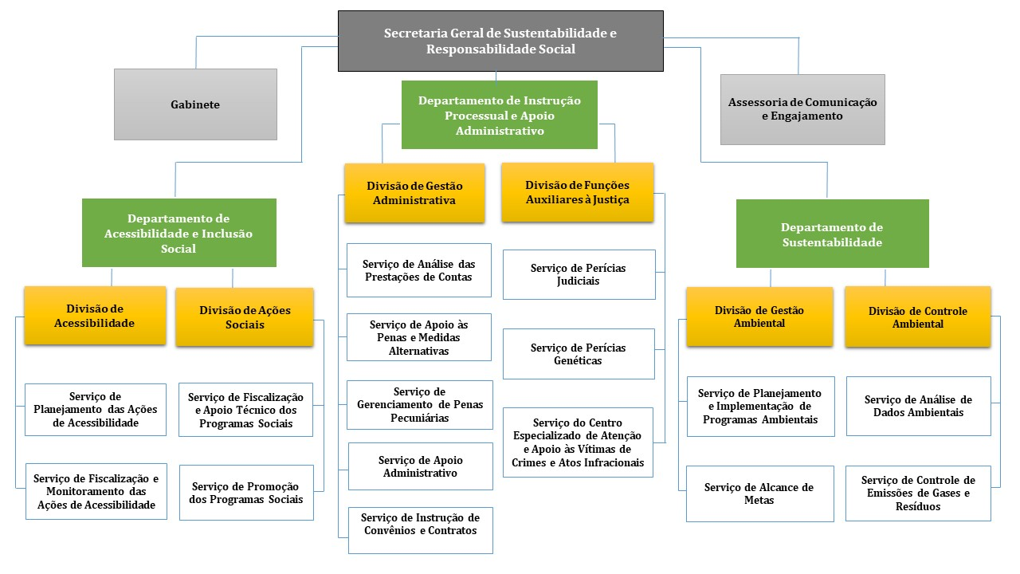
SGSUS - Secretaria Geral de Sustentabilidade e Responsabilidade Social
DEAIS - Departamento de Acessibilidade e Inclusão Social
DEIPA - Departamento de Instrução Processual e Apoio Administrativo
DESUS - Departamento de Sustentabilidade
DIACE - Divisão de Acessibilidade
DIISO - Divisão de Ações Sociais;
DIGAD - Divisão de Gestão Administrativa;
DIFAJ - Divisão da Funções Auxiliares à Justiça;
DIGAM - Divisão de Gestão Ambiental
DICAM - Divisão de Controle Ambiental;
SEPAA - Serviço de Planejamento das Ações de Acessibilidade
SEFAA - Serviço de Fiscalização e Monitoramento das Ações de Acessibilidade
SEFIP - Serviço de Fiscalização e Apoio Técnico dos Programas Sociais
SEAPS - Serviço de Promoção dos Programas Sociais
SEAPC - Serviço de Análise das Prestações de Contas
SEGPA - Serviço de Apoio às Penas e Medidas Alternativas;
SEPEN - Serviço de Gerenciamento de Penas Pecuniárias;
SEDAP - Serviço de Apoio Administrativo;
SEINC - Serviço de Instrução de Convênios e Contratos;
SEJUD - Serviço de Perícias Judiciais
SEGEN - Serviço de Perícias Genéticas
SECAI - Serviço do Centro Especialização de Atenção e Apoio às Vítimas de Crimes e Atos Infracionais
SEPIM - Serviço de Planejamento e Implementação de Programas Ambientais
SEFAM - Serviço de Alcance de Metas;
SEADA - Serviço de Análise de Dados Ambientai;
SECOE - Serviço de Controle de Emissões de Gases e Resíduos.

2. PRINCIPAIS ATRIBUIÇÕES DA SECRETARIA-GERAL
A Secretaria Geral de Sustentabilidade e Responsabilidade Social tem como objetivo planejar e orientar as iniciativas relacionadas aos programas especiais que visam facilitar o acesso à Justiça, promover ação social e sustentabilidade dentro do âmbito do Poder Judiciário do Estado do Rio de Janeiro.

Administração Superior:
Secretário-Geral: Carlos Eduardo Menezes da Costa
Assessores: Renata Jesus de Carvalho Paes e Andre Gonçalves Drolhe da Costa
RD: Nilson Almeida de Araujo

3. DEPARTAMENTOS E PRINCIPAIS ATRIBUIÇÕES

3.1 Departamento de Acessibilidade e Inclusão Social (DEAIS)
Cabe ao Departamento de Acessibilidade e de Inclusão Social, da Secretaria Geral de Sustentabilidade e Responsabilidade Social coordenar a execução dos programas de promoção da cidadania e dos programas sociais implementados pelo Departamento, gerir, coordenar e supervisionar ações relacionadas à Acessibilidade, por meio de suas unidades organizacionais
Diretor (a): Marcio Castro de Aguiar
E-mail: marciocastro@tjrj.jus.br
Telefone: 3133- 3069

O DEAIS compreende as seguintes unidades:
Divisão de Acessibilidade (DIACE)
Diretor (a): Claudia Brogno Marques Linhares
E-mail: claudiamarques@tjrj.jus.br
Telefone: 3133-2055

Serviço de Planejamento das Ações de Acessibilidade (SEPAA)
Chefe de Serviço: Patrícia Souza Costa
E-mail: patriciacosta@tjrj.jus.br
Telefone: 3133-2055

Serviço de Fiscalização e Monitoramento das Ações de Acessibilidade (SEFAA)
Chefe de Serviço: Marcio Marreiros dos Santos
E-mail: marciomarreiros@tjrj.jus.br
Telefone: 3133- 2606

Divisão de Ações Sociais (DIISO)
Diretor (a): Renata Victorino da Costa Rêto
E-mail: renatacosta@tjrj.jus.br
Telefone: 3133-3161/3160/2206

Serviço de Fiscalização e Apoio Técnico dos Programas Sociais (SEFIP)

Chefe de Serviço: Não definido
E-mail: Não definido
Telefone: 3133-3161

Serviço de Promoção dos Programas Socias (SEAPS)
Chefe de Serviço: Juliana Fernandez Amaral
E-mail: julianafernandez@tjrj.jus.br
Telefone: 3133-2550

3.2 Departamento de instrução processual e Apoio Administrativo
Cabe ao Departamento de Instrução Processual e Apoio Administrativo coordenar a execução dos programas de promoção da cidadania e dos programas sociais implementados pelo Departamento, gerir, coordenar e supervisionar ações relacionadas à ampliação do acesso à justiça, por meio de suas unidades organizacionais, além de ser responsável pela gestão administrativa de questões afetas à Secretaria.
Diretor (a): Sergio Mattos Magalhaes da Cunha
E-mail: sergiomagalhaes@tjrj.jus.br
Telefone: 3133 –2581 / 1983 / 3198 / 3161

O DEIPA compreende as seguintes unidades:
Divisão de Gestão Administrativa (DIGAD)
Diretor (a): Rafael Coelho de Oliveira
E-mail: rafaeloliveira@tjrj.jus.br
Telefone: 3133-3176/3027/4717/4489

Serviço de Análise das Prestações de Contas (SEAPC)
Chefe de Serviço: Rosana Magalhaes Sobreira
E-mail: rosana.magalhaes@tjrj.jus.br
Telefone: 3133-3176/3198

Serviço de Apoio às Penas e Medidas Alternativas (SEGPA)
Chefe de Serviço: Virgínia Mendes de Pinho Freitas Azevedo
E-mail: virginiampa@tjrj.jus.br
Telefone: 3133-3027

Serviço de Gerenciamento de Penas Pecuniárias (SEPEN)
Chefe de Serviço: Julio Cesar Teixeira Junior
E-mail: julioteixeira@tjrj.jus.br
Telefone: 3133-4489

Serviço de Apoio Administrativo (SEDAP)
Chefe de Serviço: Guilherme Lima dos Anjos
E-mail: guilhermelima@tjrj.jus.br
Telefone: 3133-3867

Serviço de Instrução de Convênios e Contratos (SEINC)
Chefe de Serviço: Guilherme Cesar Veras Teixeira
E-mail: guilhermeveras@tjrj.jus.br
Telefone: 3133-3176

Divisão de Funções Auxiliares à Justiça (DIFAJ)
Diretor(a): Leonardo Cardoso Ferreira da Cunha
E-mail: leonardocardoso@tjrj.jus.br
Telefone: 3133- 3291

Serviço de Perícias Judiciais (SEJUD)
Chefe de Serviço: Carlos André Fernandes Correa
E-mail: carlosafc@tjrj.jus.br
Telefone: 3133-3308 /3773

Serviço de Perícias Genéticas (SEGEN)
Chefe de Serviço: Raphaela Paulo dos Santos Thiengo
E-mail: raphaela.paulo@tjrj.jus.br
Telefone: 3133-3291

Serviço do Centro Especialização de Atenção e Apoio às Vítimas de Crimes e Atos Infracionais
Chefe de Serviço: Adriana Spalla Ognibeni
E-mail: adrianaso@tjrj.jus.br
Telefone: 3133-2097

3.3 DEPARTAMENTO DE SUSTENTABILIDADE (DESUS)
Cabe ao Departamento de Sustentabilidade gerir, coordenar e supervisionar a implementação de ações, campanhas, eventos e programas de gestão ambiental, bem como fiscalizar e gerir os contratos e convênios socioambientais, promovendo e articulando, no âmbito de sua competência, práticas inovadoras para o reconhecimento do Poder Judiciário do Estado do Rio de Janeiro como órgão comprometido com a sustentabilidade.
Diretor: Luiz Felipe Fleury Correa
E-mail: luizffc@tjrj.jus.br
Telefone: 3133-3446

O DESUS compreende as seguintes unidades:
Divisão de Gestão Ambiental (DIGAM)
Diretor (a): Cláudia de Sá Cardoso Schkrab
E-mail: claudia@tjrj.jus.br
Telefone: 3133-2336/2338

Serviço de Planejamento e Implementação de Programas Ambientais (SEPIM)
Chefe de Serviço: Ana Paula Antunes da Silva Varges
E-mail: anapasv@tjrj.jus.br
Telefone: 3133-2336/2338

Serviço de Alcance de Metas (SEFAM)
Chefe de Serviço: Nilson Almeida de Araújo
E-mail: naaraujo@tjrj.jus.br
Telefone: 3133-3808

Divisão de Controle Ambiental (DIGAM)
Diretor (a): Leonardo de Araújo Rossi
E-mail: leonardorossi@tjrj.jus.br
Telefone: 3133- 3922/2551

Serviço de Análise de Dados Ambientais (SEADA)
Chefe de Serviço: Yuri Fernandes da Cruz
E-mail: cruz.yuri@tjrj.jus.br
Telefone: 3133- 3922/2551

Serviço de Controle de Emissões de Gases e Resíduos (SECOE)
Chefe de Serviço: Sabrina Barcellos Marques
E-mail: sabrina.barcellos@tjrj.jus.br
Telefone: 3133- 3636

4. rOTINAS aDMINISTRATIVAS
Código | Título | Vigência | Revisão | Unidade Organizacional
RAD-SGSUS-002 | Elaborar, Monitorar e Acompanhar os Resultados do Plano de Logística Sustentável | Em tramitação no SEGES | 00 | DESUS
RAD-SGSUS-003 | Gerenciar Perícias de DNA | Em tramitação no SEGES | 00 | DIFAJ
RAD-SGSUS-004 | Instituir o Pagamento de Ajuda de Custo aos Peritos | 05/09/2024 | 01 | DIFAJ
RAD-SGSUS-006 | Analisar, Implementar e Encerrar Ações Socioambientais | 01/10/2024 | 00 | DESUS
FRM-SGSUS-006-01 | Quadro de Controle de Projetos |  | 01 | DESUS
FRM-SGSUS-006-02 | Plano de Projeto Socioambiental |  | 00 | DESUS
FRM-SGSUS-006-03 | Plano de Implementação de Projeto Socioambiental |  | 00 | DESUS
RAD-SGSUS-007 | Fiscalizar e Avaliar Indicadores e Propiciar o Alcance das Metas da SGSUS | Em tramitação no SEGES | 00 | DESUS
FRM-SGSUS-007-01 | Planilha de Mediação |  | 00 | DESUS
FRM-SGSUS-007-02 | Planilha de IE25 |  | 00 | DESUS
RAD-SGSUS-008 | Receber Nota de Débito e Proceder à Análise das Prestações de Contas de Parcerias Onerosas dos Projetos Vinculados à SGSUS | 04/10/2024 | 00 | DEIPA
RAD-SGSUS-010 | Operacionalizar Ações, Campanhas e Eventos Sociais | Em tramitação no SEGES | 00 | DIISO
FRM-SGSUS-010-01 | Ficha de Inscrição de Participante |  | 00 | DIISO
FRM-SGSUS-010-02 | Ficha de Cadastro de Voluntário Eventual |  | 00 | DIISO
FRM-SGSUS-010-03 | Checklist De Atividades |  | 00 | DIISO
FRM-SGSUS-010-04 | Casamento Comunitário e Ação Social de Atuação Judicial |  | 00 | DIISO
RAD-SGSUS-011 | Coordenar Programa de Voluntariado | 14/02/2025 | 00 | DEAIS
FRM-SGSUS-011-01 | Prestação do Serviço Voluntário - Formulário de Atividades |  | 00 | DEAIS
FRM-SGSUS-011-02 | Termo de Adesão ao Serviço Voluntário Continuado |  | 00 | DEAIS
FRM-SGSUS-011-03 | Ficha de Cadastro de Voluntário Continuado |  | 00 | DEAIS
FRM-SGSUS-011-04 | Folha de Frequência de Voluntário Continuado |  | 00 | DEAIS
FRM-SGSUS-011-05 | Termo de Descredenciamento |  | 00 | DEAIS
RAD-SGSUS-012 | Operacionalizar o Programa Justiça Cidadã | 15/07/2024 | 00 | DEAIS
FRM-SGSUS-012-01 | Curso Regular - Programa Justiça Cidadã |  | 00 | DEAIS
FRM-SGSUS-012-02 | Grade de Programa de Especialização |  | 00 | DEAIS
RAD-SGSUS-013 | Coordenar Programas de Inclusão Social | Em tramitação no SEGES | 00 | DIISO
FRM-SGSUS-013-01 | Avaliação de Desempenho Profissional |  | 00 | DIISO
FRM-SGSUS-013-02 | Ficha de Inscrição para Processo Seletivo |  | 00 | DIISO
FRM-SGSUS-013-03 | Entrevista de Desligamento |  | 00 | DIISO
FRM-SGSUS-013-04 | Renovação de Contratos de 6 Meses |  | 00 | DIISO
FRM-SGSUS-013-05 | Instrumento de Supervisão |  | 00 | DIISO
FRM-SGSUS-013-06 | Ficha de Inscrição do Projeto |  | 00 | DIISO
FRM-SGSUS-013-07 | Ficha de Encaminhamento |  | 00 | DIISO
FRM-SGSUS-013-08 | Ficha de Evolução JPJ |  | 00 | DIISO
FRM-SGSUS-013-09 | Avaliação Semestral |  | 00 | DIISO

5. INDICADORES estratégicos

5.1 INDICE DE DESEMPENHO DE SUATENTABILIDADE (IDS)
Indicador Estratégico
Índice de Desempenho de Sustentabilidade (IDS)
Departamento de Sustentabilidade
Situações verificadas
Linha de base
Situação atual
Meta


Análise geral:
...

5.2 PESSOAS BENEFICIADAS PELOS PROGRAMAS SOCIAIS
Indicador Estratégico
Pessoas Beneficiadas Pelos Programas Sociais
Departamento de Acesso à Justiça, Ação Social e Acessibilidade
Situações verificadas
Linha de base
Situação atual
Meta

Análise geral:
...

6. INDICADOR GERENCIAl

6.1 Consumo de resmas de papel per capita

Análise geral:
...

7. INDICADORES DAS ROTINAS ADMINISTRATIVAS

8. INDICADORES OPERACIONAIS

8.1 PROGRAMA JOVENS MENSAGEIROS
Total de Participantes dos Jovens Mensageiros
Departamento de Acesso à Justiça, Ação Social e Acessibilidade
Situações verificadas
Linha de base
Situação atual
Meta

Análise geral:
...

8.2 PROGRAMA JUSTIÇA PELOS JOVENS
Total de Participantes dos Justiça pelos Jovens
Departamento de Acesso à Justiça, Ação Social e Acessibilidade
Situações verificadas
Linha de base
Situação atual
Meta

Análise geral:
...

8.3 PROGRAMA COMEÇAR DE NOVO
Total de Participantes do Começar de novo
Departamento de Acesso à Justiça, Ação Social e Acessibilidade
Situações verificadas
Linha de base
Situação atual
Meta

Análise geral:
...

8.4 PROGRAMA INCLUSÃO LEGAL
Total de Participantes do Inclusão Legal
Departamento de Acesso à Justiça, Ação Social e Acessibilidade
Situações verificadas
Linha de base
Situação atual
Meta

Análise geral:
...

8.5 PARECER DO NÚCLEO DE ASSESSORIA TÉCNICA EM AÇÕES DE SAÚDE (NATJUS/RJ)

Análise geral:
...

8.6 EVOLUÇÃO DO SALDO DA CONTA DE PRESTAÇÃO PECUNIÁRIA JUDICIAL

Análise geral:
...

8.7 GRÁFICOS DO VOLUNTARIADO CONTINUADO

Análise geral:
...

8.8 SOLICITAÇÕES E VALOR DE PAGAMENTOS DE PERITOS JUDICIAIS

Análise geral:
...

8.9 AGENDAMENTO DE EXAMES DE DNA

Análise geral:
...

9. GARANTIA DOS DIREITOS FUNDAMENTAIS
XXX

9.1 ACOMPANHAMENTO DO SALDO DA CONTA DE PRESTAÇÃO PECUNIÁRIA JUDICIAL
XXX

9.2 SERVIÇO DE ANÁLISE DAS PRESTAÇÕES DE CONTAS
XXX

9.3 SERVIÇO DE APOIO ÀS PENAS E MEDIDAS ALTERNATIVAS
XXX

9.4 PARCERIAS E CONVÊNIOS
XXX

9.5 PROGRAMAS DE CIDADANIA
XXX

9.5.1 PROGRAMA VOLUNTARIADO

9.5.2 HEMORIO

9.5.3 SEMANA NACIONAL DA SAÚDE

9.5.4 CAMPANHA SUIPA

9.5.5 FEIRA ORGÂNICA

9.5.6 FEIRA DE ARTESANATO

9.5.7 EVENTO EMPREGABILIDADE: ACESSIBILIDADE E TRABALHO - UMA QUESTÃO DE PERTENCIMENTO SOCIAL

9.5.8 Programa SE SENSIBILIZE

9.5.9 CASAMENTO COMUNITÁRIO NO TJRJ

9.6 PROGRAMAS DE INCLUSÃO SOCIAL
XXX

9.7 ACESSIBILIDADE
XXX

9.8 ANALISE DOS SERVIÇOS SOCIAIS E DE ACESSIBILIDADE
XXX

10. AGILIDADE E PRODUTIVIDADE NA PRESTAÇÃO JURISDICIONAL

10.1 PERÍCIAS GENÉTICAS
XXXXX

10.2 PERÍCIA JUDICIAL.
XXXXX

10.3 CENTRO ESPECIALIZADO DE ATENÇÃO E APOIO ÀS VÍTIMAS DE CRIMES E ATOS INFRACIONAIS
XXXXX

10.4 NÚCLEO DE ASSESSORIA TÉCNICA EM AÇÕES DE SAÚDE (NATJUS/RJ)
XXXXX

11. PROMOÇÃO DA SUSTENTABILIDADE
XXXXX

11.1. ATIVIDADES DESENVOLVIDAS E REALIZAÇÕES

11.1.1 CAMPANHAS DE SENSIBILIZAÇÃO E CAPACITAÇÃO DOS SERVIDORES E MAGISTRADOS PARA O DESCARTE AMBIENTALMENTE CORRETO

11.1.2 TAMPINHAS PLÁSTICAS

11.1.3 LACRES DE ALUMÍNIO

11.1.4 CARTÕES PLÁSTICOS

11.2 PROMOÇÃO DE EVENTOS SUSTENTÁVEIS

11.2.1 TJRJ PROMOVE ENCONTRO COM ESPECIALISTAS SOBRE SALAS DE APOIO À AMAMENTAÇÃO
xxxxX

11.2.2 INAUGURAÇÃO DA EXPOSIÇÃO “ÁGUAS DE MARÇO” EM ATENÇÃO AO DIA MUNDIAL DA ÁGUA
xxxxx

11.2.3 TJRJ RECEBE SELO A3P 2024 POR AÇÕES DE SUSTENTABILIDADE
xxxxx

11.2.4 O PROJETO “AMAMENTAÇÃO SUSTENTÁVEL” FOI CONVIDADO A PARTICIPAR DA SÉRIE “QUEM SENTE NA PELE”
xxxxxx

11.2.5 CICLO DE PALESTRAS CELEBRAM O DIA MUNDIAL DE DOAÇÃO DE LEITE HUMANO NO TJRJ
xxxxxx

11.2.6 DISTRIBUIÇÃO NO TJRJ DE LIVROS DE SUSTENTABILIDADE E MUDAS E SEMENTES DA MATA ATLÂNTICA
xxxxxx

11.2.7 DISTRIBUIÇÃO DE LIVROS DE SUSTENTABILIDADE,MUDAS E SEMENTES
xxxxxx

11.2.8 USO PÚBLICO EM UNIDADES DE CONSERVAÇÃO
xxxxxx

11.2.9 LICENCIAMENTO AMBIENTAL DE SISTEMAS BESS: DESAFIOS E OPORTUNIDADES PARA UMA MATRIZ ENERGÉTICA SUSTENTÁVEL
xxxxxx

11.2.10 OFICINA APROVEITAMENTO INTEGRAL DOS ALIMENTOS
xxxxxx

11.2. 11 PALESTRA: APROVEITAMENTO INTEGRAL DOS ALIMENTOS
xxxxxx

11.2. 12 TROCA DE LIVROS
xxxxxx

11.2.13 TJRJ PARTICIPA DO I ENCONTRO NACIONAL DO FÓRUM AMBIENTAL DO PODER JUDICIÁRIO,
xxxxxx

11.2.14 PALESTRA: IMPACTO E AÇÃO-DESAFIOS CLIMÁTICOS E O CAMINHO DO JUDICIÁRIO
xxxxxx

11.3 COMISSÃO DE POLÍTICAS INSTITUCIONAIS PARA A PROMOÇÃO DA SUSTENTABILIDADE -COSUS

11.4 INSTRUIR OS PROCESSOS RELATIVOS ÀS AÇÕES AMBIENTAIS

11.5 PROJETOS DESENVOLVIDOS NA DIGAM

11.6 DIVULGAÇÃO DOS EVENTOS SUSTENTÁVEIS PROMOVIDOS PELA DIGAM

11.7 PROMOÇÃO DE PARCERIAS INTERNAS

11.8 VISITAS INSTITUCIONAIS

11.9 PROMOÇÃO DE PARCERIAS EXTERNAS

11. 10 CONTROLE AMBIENTAL

11.10. 1 CONTROLE DE RESÍDUOS SÓLIDOS
XXXXX

11.10.2. PESQUISA SOBRE COLETA SELETIVA NO ÂMBITO DO TJERJ
XXXXX

11.10.3 ENCAMINHAMENTOS À ALTA ADMINISTRAÇÃO PARA APRIMORAMENTO DA COLETA SELETIVA
XXXXX

11.10.4 MOBILIDADE SUSTENTÁVEL: VISITA A EMPRESAS DE BICICLETAS ELÉTRICAS
XXXXX
.

12. CONCLUSÃO
xxxxx
xxxxx

13. pEÇAS DE DIVULGAÇÃO DE 2025
xxxxx
xxxx

14. LINKS DE EVENTOS
xxxx

15. PLANILHAS DE INDICADORES - ESTRATÉGICOS GERENCIAIS E OPERACIONAIS

